1ère Bac Pro | « Les suites géométriques »

Sujet : « Evolution des sciences et des techniques »

Thématique : « Mesurer les distances »

Outils : Logiciel Géogébra et tableur Excel.

Un décorateur d’intérieur doit réaliser la « spirale » ci-dessous à l’aide d’un ruban adhésif sur un mur. Il considère que, techniquement, on peut poursuivre la construction de la spirale tant que le segment obtenu est supérieur à 0,5 cm.
Quelle longueur de ruban sera-t-il nécessaire ?

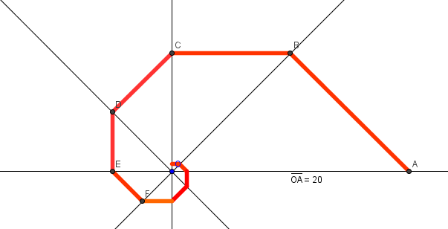
D1
D2

- Construire la spirale à l’aide de géogébra : voir la fiche méthode.
- A l’aide de géogébra, déterminer les mesures des longueurs des segments AB, BC, CD, DE et EF.
- On appelle AB=U₀, BC=U₁ ; CD=U₂…..etc U₀, U₁, U₂…U_{n} constituent les termes d’une suite numérique. Dans le 1er tableau Excel, reporter les valeurs des longueurs U_{n} puis compléter les 3 dernières colonnes. Que constate-t-on ?
- A l’aide de la question 3), exprimer U_{n+1} en fonction de U_{n}.
- En complétant le 2^{ième} tableau Excel, déterminer jusqu’à quelle valeur de « n » on peut construire la spirale (se reporter à la fiche méthode « Excel »).
- Vérifier la valeur obtenue en 5) en construisant la courbe U_{n}=f(n) sur Excel.
- Calculer, à l’aide d’Excel, la longueur totale de ruban nécessaire pour la réalisation du motif.

Géogébra | Fiche méthode

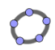
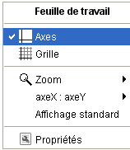
- Ouvrir le logiciel Géogébra en cliquant sur l’icône :
- Cliquer droit sur la page et cliquer sur axe pour ne plus avoir d’axe :

  - Tracer des droites $D_{1}$ et $D_{2}$ainsi que $Δ_{1}$ et $Δ_{2}$ :

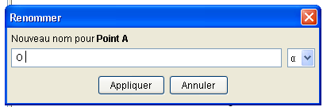
☞ Sélectionner licône puis placer un point au centre de votre feuille de construction, il apparaît un point A. Renommer ce point « O » : Cliquer droit sur le point, et cliquer sur « renommer » : puis cliquer sur « appliquer ».

- Cliquer gauche dans la zone de saisie en bas de l’écran. Rentrer les coordonnées d’un nouveau point A : 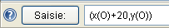
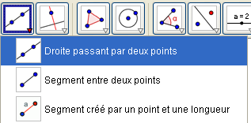
- Tracer la droite (OA) à l’aide de l’icône :

Puis renommer cette droite D1 de la même façon que vous avez renommé un point précédemment.
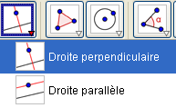

- Puis tracer la droite perpendiculaire à D1 passant par O à l’aide de l’icône :
Cliquer sur D1 et sur le point O, la droite apparaît.
Puis renommer cette droite D2.

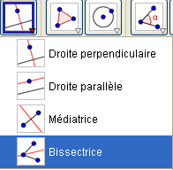
- Construire les deux bissectrices à D1 et D2 à l’aide de l’icône :
Cliquer sur les droites D1 et D2, les bissectrices apparaissent.
Nommer les $Δ_{1}$ et $Δ_{2}$.

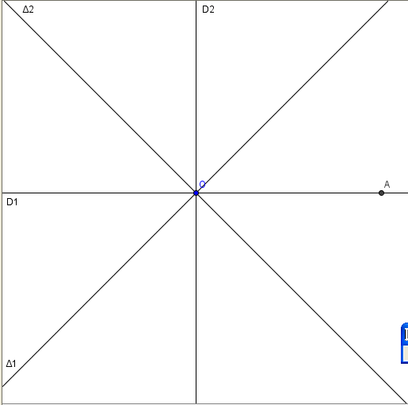
- Vous obtenez alors cette figure :

2) Construction des points B, C, D et E :

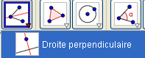
- Pour construire le point B, projeté orthogonal de A sur $Δ_{1}$ :
Tracer la droite perpendiculaire à $Δ_{1}$passant par A à l’aide de l’icône :
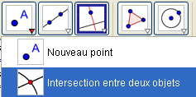
Une droite nommée « a » apparaît.
Puis utiliser la touche « intersection » pour placer le projeté B en cliquant sue les droites D1 et $Δ_{1}$.

- Pour construire le point C, projeté orthogonal de B sur D2 :
Tracer la droite perpendiculaire à D2 passant par B comme ci-dessus. Puis placer le point C à l’aide la touche « intersection ».
- Renouveler cette opération pour placer les points D, E et F.
- Vous obtenez alors la figure ci-dessous :
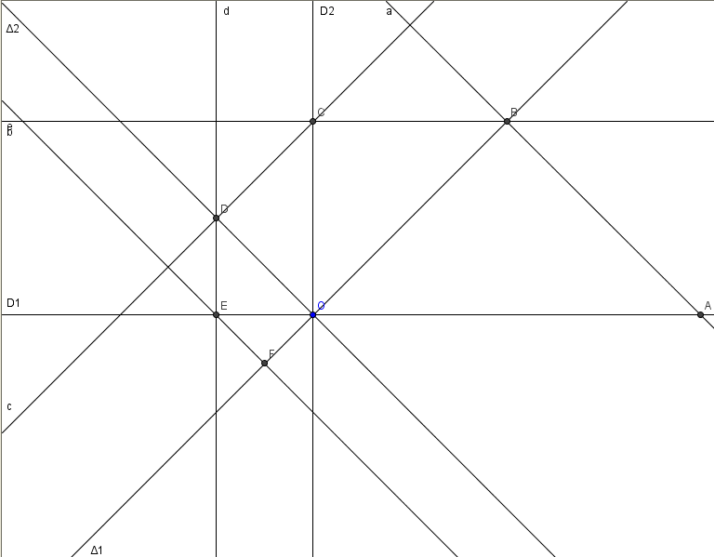

3) Tracé de la spirale : (Il s’agit de mettre en évidence les segments qui constituent cette spirale)

- Tracer les segments [AB], [BC], [CD], [DE] et [EF] :
Cliquer sur l’icône « segment » puis cliquer sur les deux points concernés.
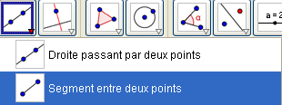

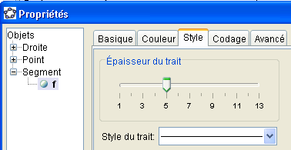
- Ensuite cliquer droit sur le segment construit, cliquer sur « propriétés » puis choisir une couleur vive et épaissir le trait.

- Vous obtenez alors cette figure :

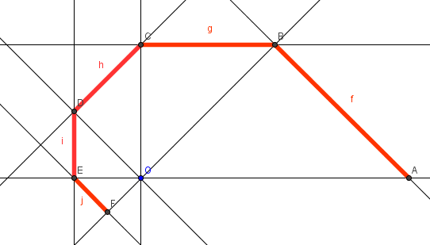

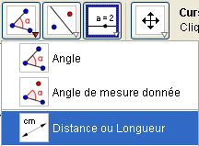

4) Mesures des longueurs des segments tracés :

- Pour obtenir la longueur du segment [AB], cliquer sur l’icône puis cliquer sur les points A et B.

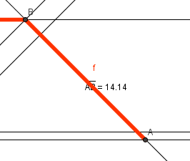

La longueur du segment s’affiche :

- Renouveler l’opération pour les segments [BC], [CD], [DE] et [EF].

Excel | Fiche méthode

- Ouvrir EXCEL en cliquant sur l’icône : 

1) Création du tableau :

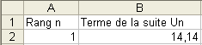
- En A1 : taper « Rang n ».
- En A2 : taper « 1 »
- En B1 : taper « Termes de la suite U_{n} »
- En B2 : taper « 14,14 »

- Calculs des rangs n.

- En case A3 : Taper « = A2 + 1 ». Valider en appuyant sur « Entrée ».
- Incrémentation de la première colonne: clic gauche de la souris sur le carré noir dans le coin droit de la case A3( une petite croix apparaît).En maintenant le clic gauche enfoncé, sélectionner toutes les valeurs jusqu’à la ligne 15.

- Calculs des termes de la suite u_{n} .

- En case B3 : taper « =B2*0,71 ». Valider en appuyant sur « Entrée ».
- Incrémentation de la deuxième colonne: clic gauche de la souris sur le carré noir dans le coin inférieur droit de la case B3 (une petite croix apparaît).En maintenant le clic gauche enfoncé, sélectionner toutes les valeurs jusqu’à la ligne 15.

- Valeurs arrondies :

- A l’aide de la souris, sélectionner tous les termes de la suite.
- Dans « Format » : sélectionner :cellule ; Dans « catégorie » choisir « nombre ».
- Choisir le nombre de décimales :2 ; puis « OK »

- Vous obtenez alors ce tableau qui vous permet de répondre à la question 6) :
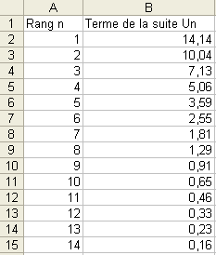

2) Calcul d’une somme à l’aide d’Excel :

Pour faire la somme des 15 premiers termes de la suite Un par exemple : Dans une cellule vide, taper « =SOMME(B2 :B15) » puis valider en appuyant sur « Entrée ».

